TP9 : créer puis insérer un exercice Instrumenpoche dans une séance Solution

1)A partir de l'interface formateur, utiliser le logiciel Instrumenpoche, réaliser la construction du triangle ABC tel que AB = 7 cm, AC = 5 cm et BC = 6 cm.
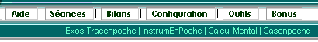

1ère solution : Utiliser ce bouton.


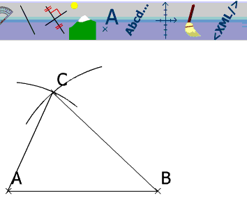
2ème solution : Sélectionner ce bouton pour voir le code xml de la construction

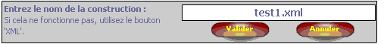

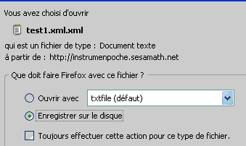
Figure réalisée par Instrumenpoche

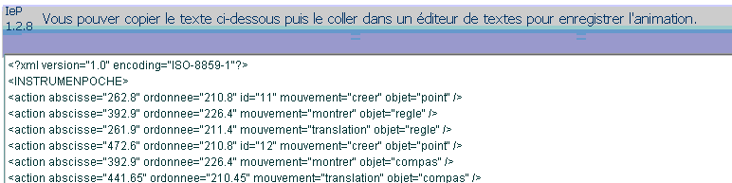
Uniquement réalisable sur l'interface réseau

Copier et coller ce script à l'aide du bloc notes ou du logiciel ConText puis l'enregistrer sous le nom de test1.xml.( vérifier que le fichier porte l'extension .xml pour être lue par le lecteur d'animations). Cette sauvegarde vous permet d'apporter plus facilement des correctifs plutôt qu'un collage direct dans l'interface formateur

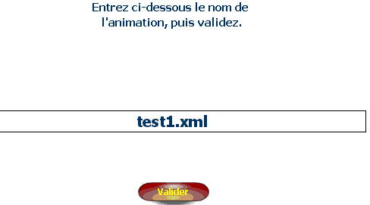

Ouvrez le lecteur d'animation puis tapez "test1.xml" pour afficher votre construction. Le lecteur d'animation et le fichier xml doivent être placés dans le même dossier (ici, le lecteur doit avoir été placé sur le bureau).

On sélectionne le type d'exercices. Ici c'est le lecteur de figures pusqu'il s'agit de montrer une construction aux élèves.
L'exo est appelé iep_test.

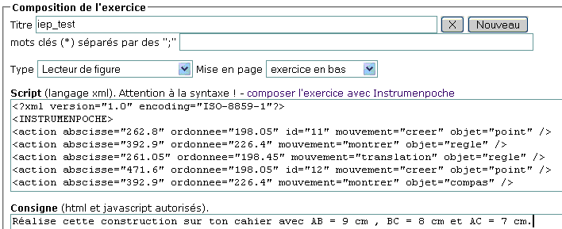

On sélectionne cette l'option pour obtenir la consigne en haut de page.

Copier et coller le script de cet exercice dans cette zone.

La consigne est écrite dans cette zone.

Ne pas oublier d'enregistrer l'exercice! (bouton en bas de page)
Exemple 2 :
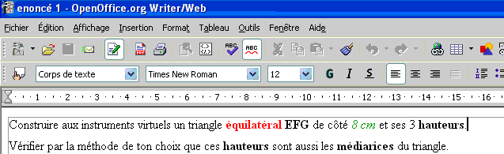
Le texte de consigne est tapé et mis en forme à l'aide de Ooo puis on enregistre le fichier avec une extension .html. ( on l'appelle, par exemple, "énoncé 1.hml").

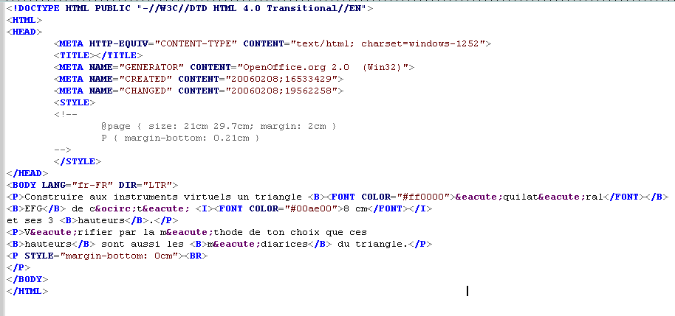

Ensuite on ouvre ce fichier avec Context ou avec le bloc notes, on sélectionne tout le texte (Ctrl+A), on le copie (Ctrl+C) et on va le coller (Ctrl+V) dans la zone consigne de l'exercice sur l'interface formateur.

L'exercice est nommé iep_construction
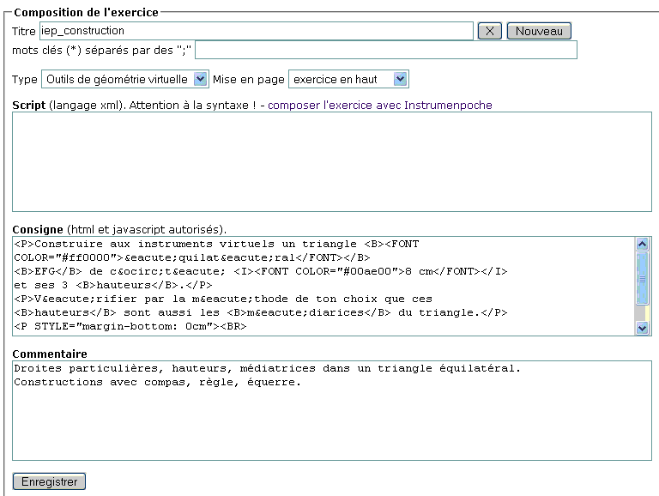

Préciser le type d'exercice (ici, c'est un exercice de construction avec les outils de géométrie virtuelle).

On ajoute un commentaire pour retrouver facilement le thème de l'exercice.

On enregistre son travail et on obtient alors cet écran.
Remarque : un n° d'exercice a été attribué et c'est cette référence qu'il faudra utiliser dans la programmation de séances. Programmer iep 88 pour obtenir l'exercice correspondant à ce TP ou votre propre exercice.

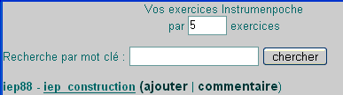
Pour vérifier son travail.
Pour programmer cet exercice dans une séance :
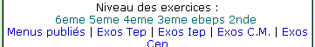

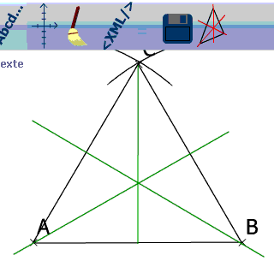
On réalise cet exercice en étant connecté comme élève et à la fin de la construction, on clique sur ce bouton pour enregistrer son travail qui sera alors visible dans la consultation du bilan.

"Voir le travail" signifie qu'on va voir, grâce au lecteur d'animations, le travail exactement effectué par l'élève avec les instrumenst de géométrie virtuelle.

